提醒：考卷請使用藍色或黑色原子筆書寫，使用其他顏色筆或鉛筆書寫扣10分
一、單字測驗
(一)請寫出圖示的英文單字及中文。(每格5分，共20分)
(二)請從參考答案中找出下列中文的英文，並寫在空格中。(每格4分，共40分)
題號 | 圖片 | 英文單字 | 中 文 | 題號 | 圖片 | 英文單字 | 中 文
1 | 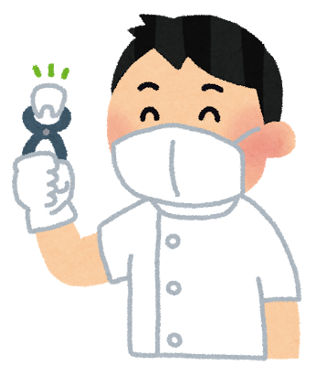 |  |  | 2 | 
參考英文單字：chest pain、so poor、dentist、toothache、headache、hand pain、that’s perfect、nurse、stomachache、today、tomorrow、tonight

題號 | 中 文 | 英 文 | 題號 | 中 文 | 英 文
１ | 最近 |  | ６ | 牙醫
２ | 今晚 |  | ７ | 胸痛
３ | 太可惜了 |  | ８ | 護士
４ | 肚子痛 |  | ９ | 牙痛
５ | 頭痛 |  | １０ | 太棒了
二、選擇題 請選出正確的答案(每題3分，共15分)
1.( ) What’s going on ? (A)你要去哪裡? (B)最近如何? (C)加油好嗎?
2.( ) Don’t worry.(A)願一切順利。 (B)別擔心。 (C)我好擔心。
3.( ) I have a toothache. (A)我胃痛。 (B)我頭痛。 (C)我牙痛。
4.( ) That’s perfect. (A) 太棒了 (B) 太糟了 (C) 那是什麼
5.( ) a cup of coffee (A)一罐咖啡 (B)一杯咖啡 (C)一瓶咖啡
三、句子重組 (記得開頭的第一個字母要大寫)，請依中文翻譯重組句子(共25分)
- 你今晚會去看牙醫嗎？ ?
going / the/ are /to /tonight /dentist /you
- 你今天想來一杯咖啡嗎？ ?
coffee / today/a / you/of /do /cup/want
- 今晚他將會帶我去看牙醫。 .
bring /the/ to/ tonight/see/he/dentist/will /me

